Регистрация нового пользователя.

1) Переходим по ссылке: http://er.nau.edu.ua/
2) В правом верхнем углу нажимаем на кнопку «Зарегистрированным:» и выбираем пункт «Мой архив ресурсов».
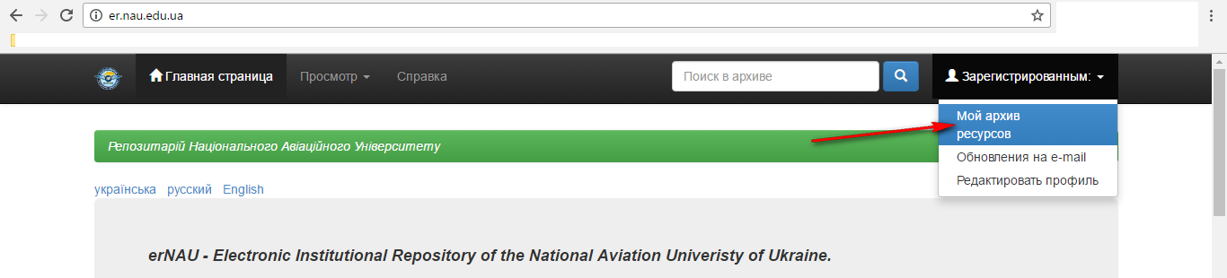
3) В открывшемся окне можно залогиться и зарегистрироваться, что и выбираем.
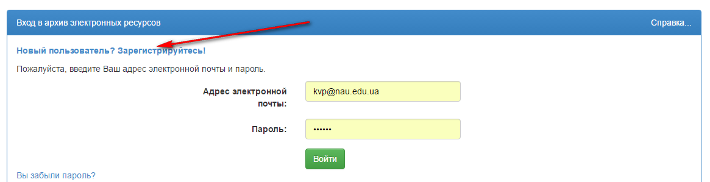
4) В этом окне вводим адрес своей электронной почты и жмём зарегистрироваться. После этого Вам на э-почту будет выслано письмо с подтверждением и дополнительной информацией.
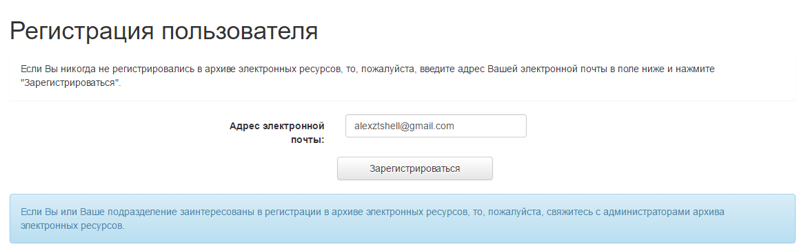
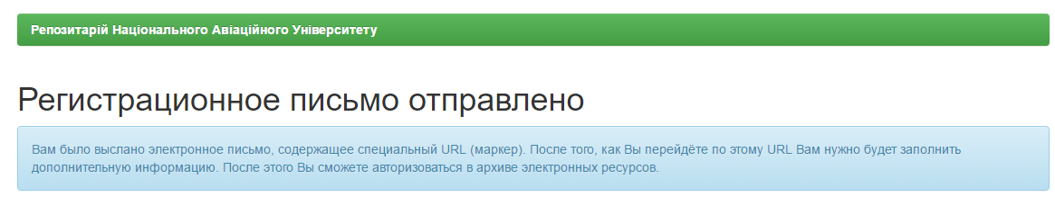
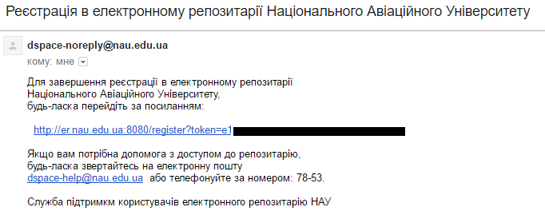

5)Заполняем открывшуюся регистрационную форму (строки, помеченные * - обязательны для заполнения)
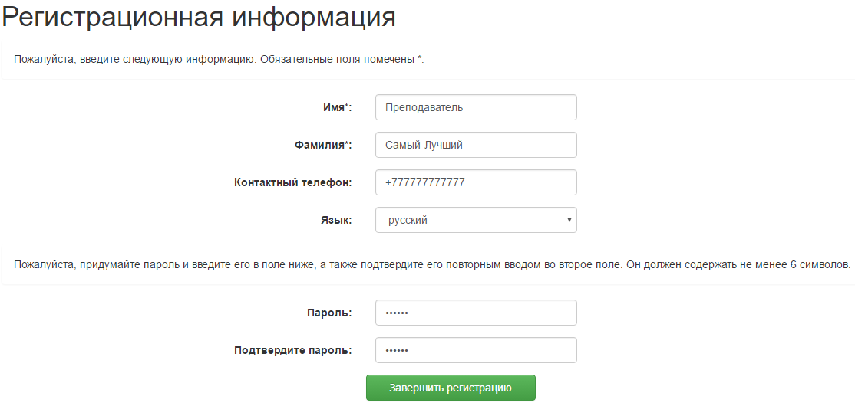
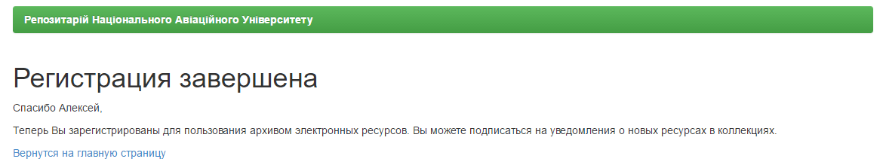
6) Пришлите мне на alexztshell@gmail.com электронный адрес, по которому была проведена регистрация, с пометкой (темой) «Для репозитария КЕСТ», чтобы я включил Вас в списки тех кто может добавлять материалы.

Добавление материалов
1) Переходим по ссылке: http://er.nau.edu.ua/
2) В правом верхнем углу нажимаем на кнопку «Зарегистрированным:» и выбираем пункт «Мой архив ресурсов». И логинимся в открывшемся окне.
3) В открывшемся окне можно увидеть 2 кнопки – «Отправить новый ресурс» и «Посмотреть принятые файлы», нажимаем первую.
4) Появится шаблон отправки:
4.1) Выберите коллекцию, из тех, в которые у Вас есть права доступа и нажмите кнопку «Дальше»
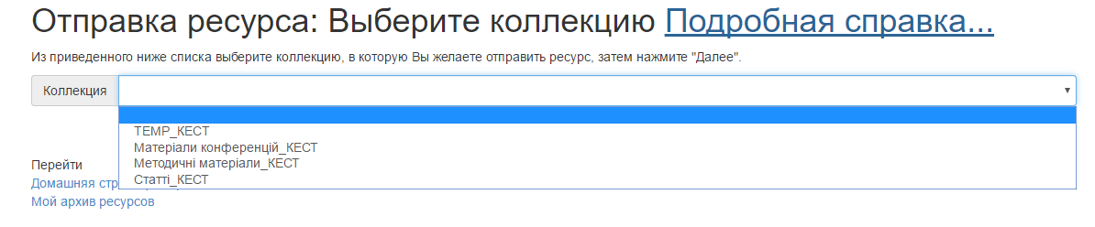
4.2) В появившуюся форму внесите основные данные: Имена авторов, название материалов, дата публикации, и при необходимости – остальные. Если нужно больше строчек (дополнительные авторы) нажмите «Добавить ещё». Когда ввод будет завершён нажмите «Дальше».
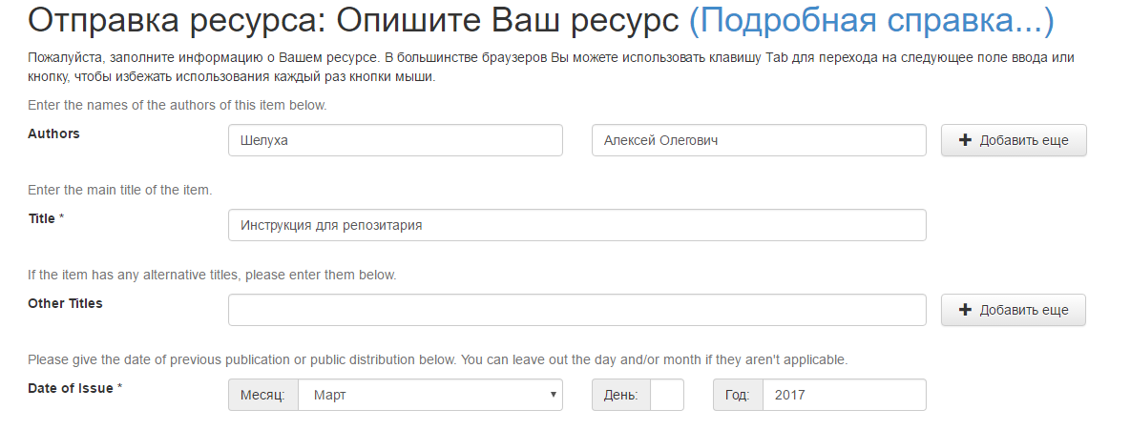
4.3) Далее можно ввести ключевые слова, аннотацию и ещё несколько данных про материалы (не обязательно). Нажмите «Дальше»
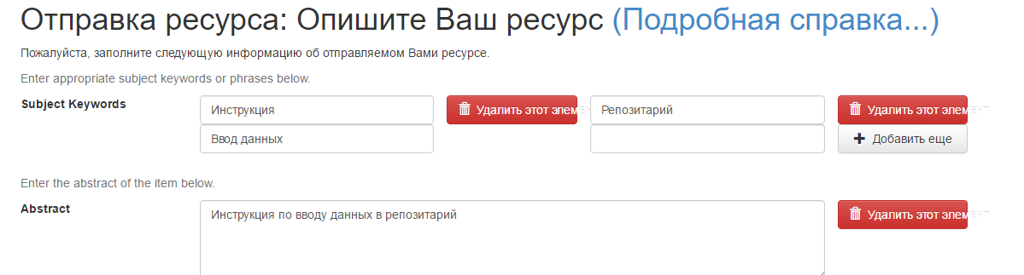
4.4) В следующем окне – выберите файл для отправки на компьютере и нажмите «Дальше». Файл загрузится
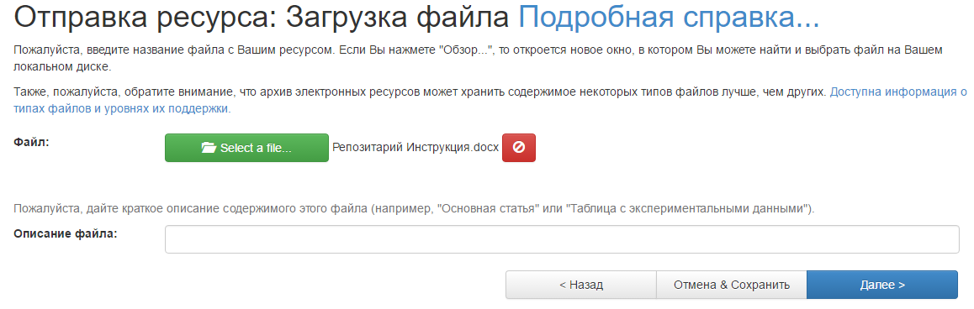
При необходимости можно добавить ещё несколько файлов (например, методические материалы включают в себя «навчальну програму», «робочу навчальну програму», задания к экзамену, курсовой и т.д.)
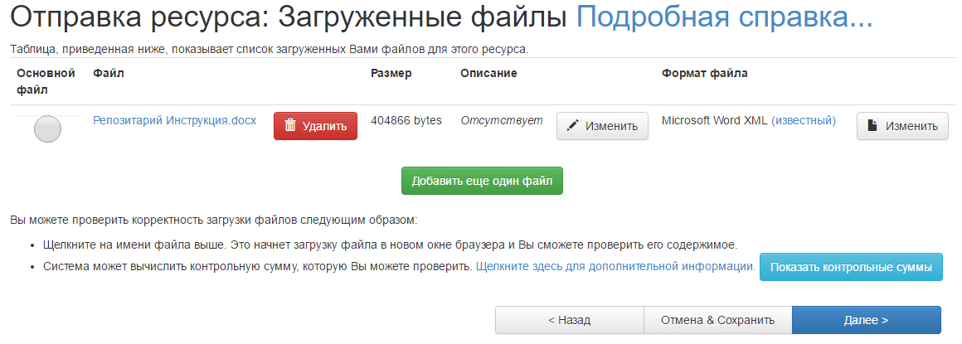
4.5) Последнее окно – можно перепроверить все введённые данные (фамилии, название, описание и пр.). Если всё в порядке – смело жмите «Дальше», если что-то не так – кнопкой «Назад» можно вернуться к нужному меню, данные сохранятся.
4.6) Появится «Лицензия на распространение через архив электронных ресурсов». «Внимательно» её перечитываем, как и все остальные лицензии и не глядя соглашаемся. На почту Вам придёт уведомление о принятии Ваших материалов.
4.7) Находим место куда мы загрузили файл и, вуаля, он на месте
